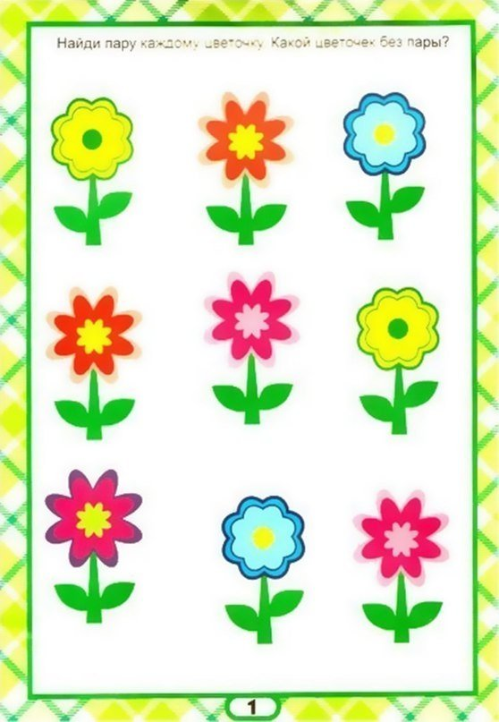
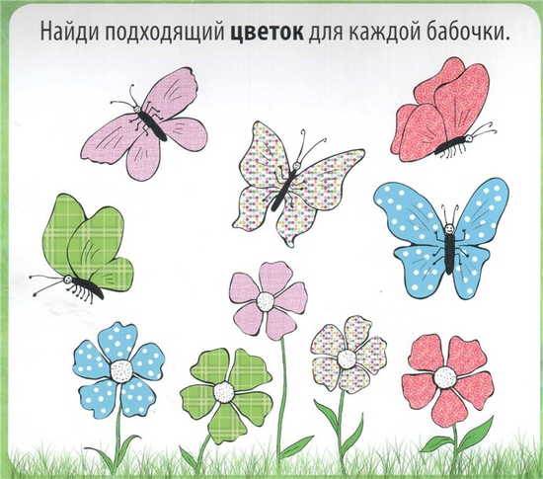
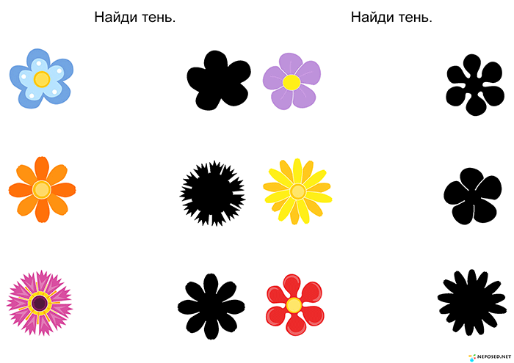

Упражнение с палочками «Стебли цветов»
Выложите палочки вместо стеблей цветов. Найдите и покажите одинаковые цветы.

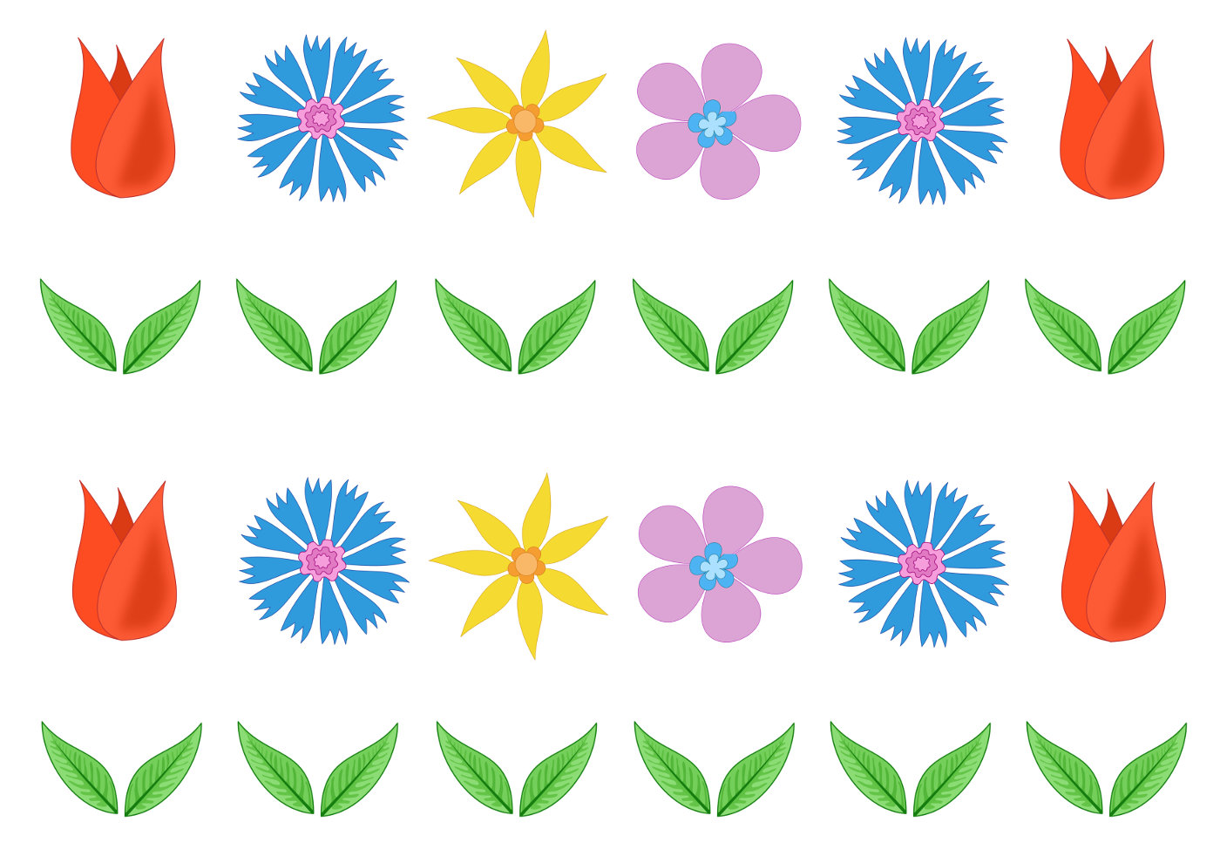

Дидактическая игра «Подбери цветку листок и лепесток»
- Рассмотрите внимательно эти цветы. Покажите цветок с круглыми лепестками (квадратными, треугольными, овальными). С каждого цветка упал один лепесток. Положите лепестки на место на их цветки с такими же лепестками.
А теперь к стеблю приложите листочки зеленого цвета.
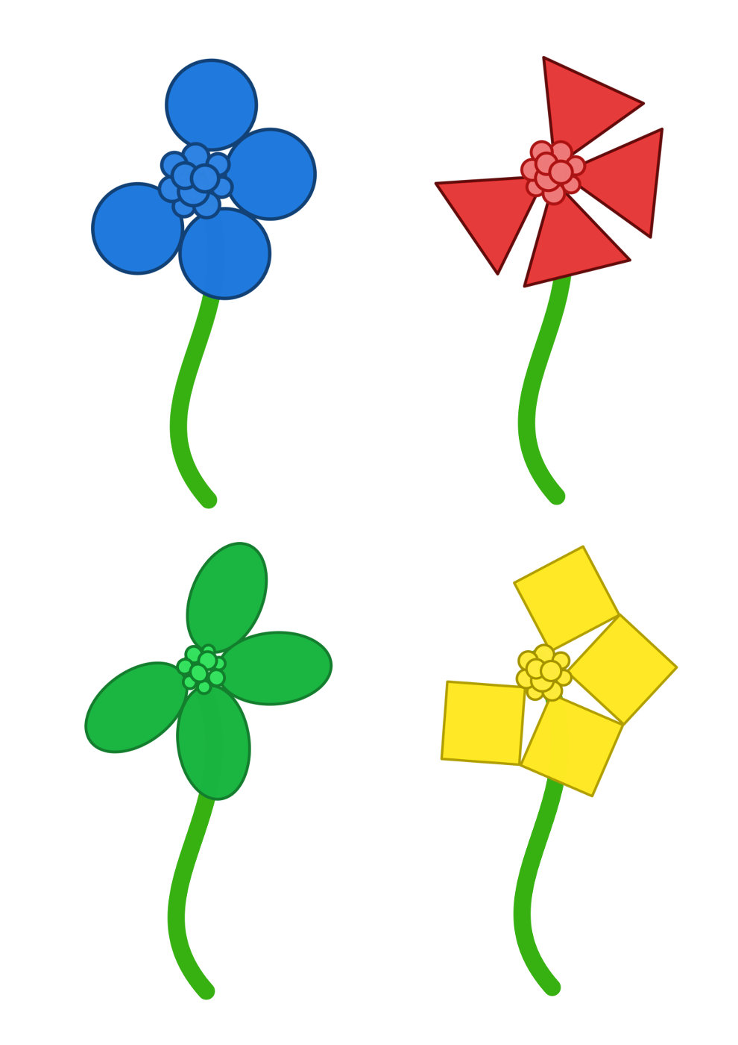
Цветы из геометрических фигур
Из картона у нас есть геометрические фигуры. Из них мы выкладывали цветы. Проговариваем названия геометрических фигур.
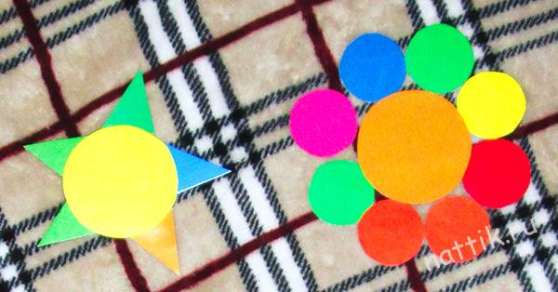
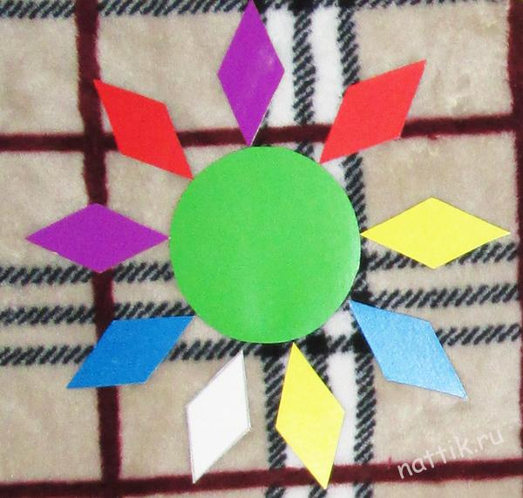
Цветы из прищепок
Прищепки помогают ребенку развивать мелкую моторику. А игр с ними может быть множество. Вырезам из цветной бумаги круг и к нему ребенок прикрепляет лепестки из прищепок. Можно сортировать по цвету — к зеленому кругу нужны зеленые прищепки, к красному — красные. У нас получился желтый, зеленый и синий цветок. Затем сыну надоела эта сортировка и цветы у нас были разноцветные.
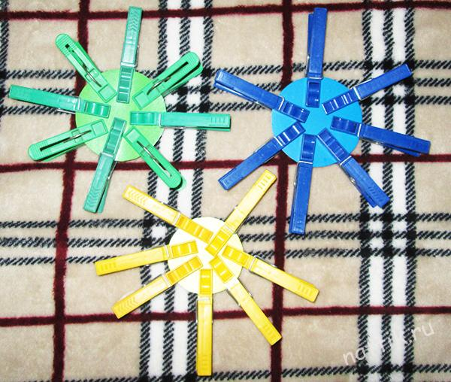
Цветы с пуговицами
Можно из пуговиц составлять картинки-цветочки. Можно использовать готовые шаблоны. Мы выкладывали пуговицы в специально оставленных местах. Эта игра тренирует непослушные пальчики.
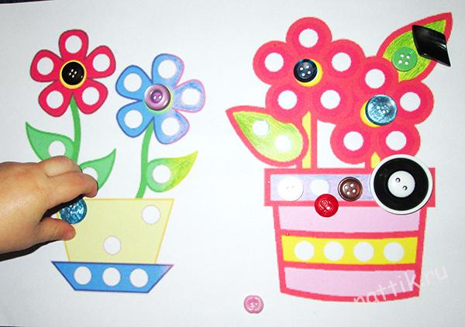
Улитка с цветком из крышечек от бутылок
На листе бумаги рисуем цветок и гусеницу при помощи крышек от пластиковых бутылок. Предложите крохе набор из разноцветных крышек. Задача ребенка — выложить крышечки по заданному шаблону, учитывая цвет.
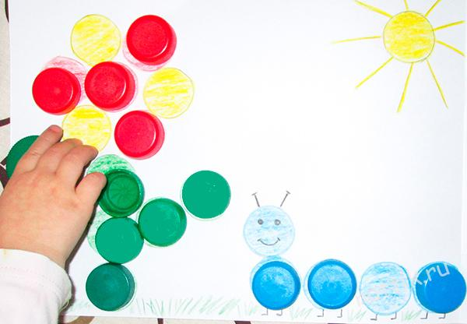

"Пары цветов"
Задача - соединить одинаковые цветы прямой линией.
Потребуется:
- распечатанные шаблоны (ниже)
- цветные карандаши или фломастеры
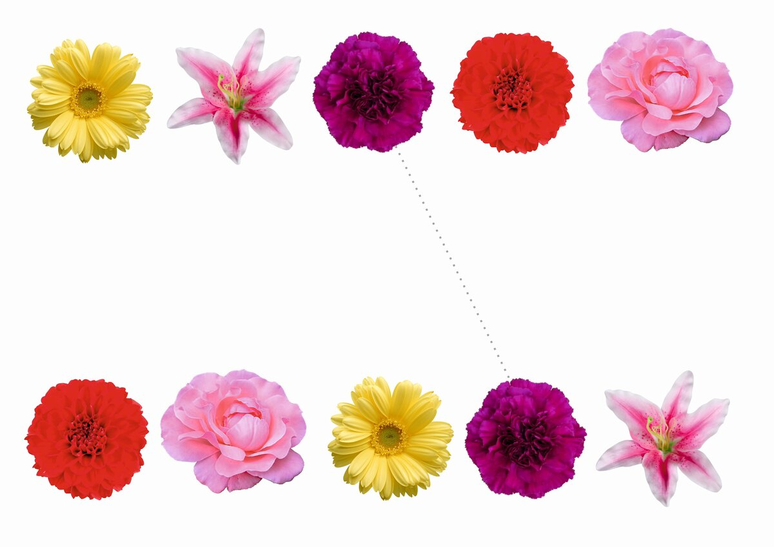

"Нарисуй стебельки"
Задача - нарисовать стебельки каждому цветочку.
